

Creazione liste per i seggi e pubblicazione
Link utili: Torna ad elenco programmi
Questa guida spiega come creare le liste in oggetto a seguito della revisione blocco liste: vengono forniti i testi in formato standard che ogni cliente provvederà, in autonomia o con supporto dell'assistenza, ad adattarli alle esigenze e richieste della propria Commissione Elettorale Circondariale.
Vi ricordiamo che le richieste delle Commissioni variano e differiscono su base territoriale, vista l'indipendenza decisionale tipica dell'organo; pertanto, nel caso non fosse possibile procedere in autonomia con la presente guida, è consigliato di scrivere una mail con le richieste all' assistenza gruppo demografici

Accesso al programma
Al termine delle operazioni elettorali indicate dal Ministero accedete al seguente percorso per procedere alla stampa delle liste: 150. Servizi Demografici - 20. Elettorale - 40. Elezioni - 80. Estratto Liste Sezionali

Liste per pubblicazione
Per la stampa delle liste per la pubblicazione dovrete compilare come di seguito:
- Selezionare un codice elezione, che avrete utilizzato nelle operazioni preparatorie
- Selezionare il Tipo Lista Elettorale, sarà spesso il tipo= Liste Elettorali, in caso contrario avremo premura di comunicarvelo prima dell'inizio delle operazioni elettorali tramite mail, webinar o altro canale
- Impostate il sesso = tutti, visto il decadere della divisione delle liste in base al sesso
- Sezione elettorale, controllate che vi vengano proposte tutte le sezioni, come per esempio da 0 a 65; nel caso vediate valori superiori al numero dell'ultima sezione esistente controllate la Tabella delle sezioni
- Verificate la data di nascita per l'esclusione automatica degli elettori che non avranno compiuto il diciottesimo anno di età alla data delle elezioni
- INIZIALE COGNOME va impostata per la prima stampa in A-L e successivamente messa a M-Z per la seconda
- CODICE TESTO, cliccate sulla lente e cercate nella descrizione, o per codice numerico del testo, il testo “estratto liste da appendere al muro”; nel caso abbiate provveduto a personalizzare il testo creandone uno nuovo dovrete scegliere quello
Gestione dei flag AIRE e Fuori Sede
TIPO FLAG | COSA FA?
Includere AIRE che votano all'estero | Se impostato mantiene nelle liste gli elettori estero con apposita dicitura “VOTA ESTERO”
Includere Temporanei che votano all'estero | Se impostato mantiene nelle liste gli elettori estero con apposita dicitura “VOTA ESTERO”
Fuori Sede | Se impostato mantiene nelle liste gli elettori fuorisede con apposita dicitura “VOTA FUORI SEDE”
NB: Queste specifiche fanno riferimento alle ultime tornate Europee e Referendarie nelle quali il legislatore ha introdotto e rinnovato la normativa sui fuorisede, pertanto per le prossime consultazioni potrebbero cambiare.
- formato di output selezionare sempre il formato DOCX
- Timbro Finale proposto di default, nel caso in cui la firma dell'ufficiale elettorale non sia visibile, significa che non è stato inserito alcun nominativo nella Tabella diciture, ad ogni modo, qual ora lo si ritenga opportuno, è possibile modificare il testo del timbro facendo attenzione ai valori compresi tra le “@@” che sono variabili.
Nel caso la vostra commissione apponga in autonomia il timbro con le consistenze per singola sezione allora dovrete cancellare il contenuto del riquadro.
Per aggiungere in fondo ad ogni pagina delle firme e il timbro della Commissione seguite l'ultimo paragrafo di questa guida che vi spiegherà come provvedere in autonomia all'inserimento.
Di seguito vi viene proposto un esempio di quanto spiegato:
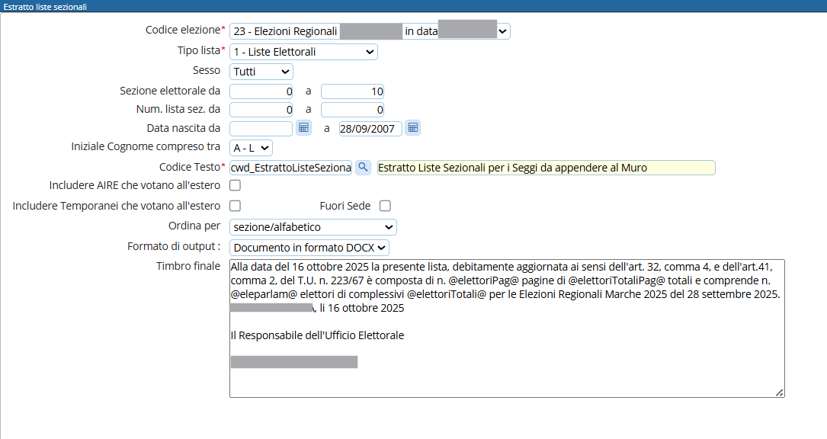

Liste da consegnare ai seggi
Per la stampa delle liste da consegnare ai seggi dovrete compilare come di seguito:
- Selezionare un codice elezione, che avrete utilizzato nelle operazioni preparatorie
- Selezionare il Tipo Lista Elettorale, sarà spesso il tipo= Liste Elettorali, in caso contrario avremo premura di comunicarvelo prima dell'inizio delle operazioni elettorali tramite mail, webinar o altro canale
- Impostate il sesso = tutti, visto il decadere della divisione delle liste in base al sesso
- Sezione elettorale, controllate che vi vengano proposte tutte le sezioni, come per esempio da 0 a 65; nel caso vediate valori superiori al numero dell'ultima sezione esistente controllate la Tabella delle sezioni
- Verificate la data di nascita per l'esclusione automatica degli elettori che non avranno compiuto il diciottesimo anno di età alla data delle elezioni
- INIZIALE COGNOME va impostata per la prima stampa in A-L e successivamente messa a M-Z per la seconda
- CODICE TESTO, cliccate sulla lente e cercate nella descrizione, o per codice numerico del testo, il testo “Estratto Liste Sezionali per i Seggi”; nel caso abbiate provveduto a personalizzare il testo creandone uno nuovo dovrete scegliere quello
Gestione dei flag AIRE e Fuori Sede
TIPO FLAG | COSA FA?
Includere AIRE che votano all'estero | Se impostato mantiene nelle liste gli elettori estero con apposita dicitura “VOTA ESTERO”
Includere Temporanei che votano all'estero | Se impostato mantiene nelle liste gli elettori estero con apposita dicitura “VOTA ESTERO”
Fuori Sede | Se impostato mantiene nelle liste gli elettori fuorisede con apposita dicitura “VOTA FUORI SEDE”
NB: Queste specifiche fanno riferimento alle ultime tornate Europee e Referendarie nelle quali il legislatore ha introdotto e rinnovato la normativa sui fuorisede, pertanto per le prossime consultazioni potrebbero cambiare.
- formato di output impostato di default a formato DOCX
- Timbro Finale proposto di default, nel caso in cui la firma dell'ufficiale elettorale non sia visibile, significa che non è stato inserito alcun nominativo nella tabella diciture, ad ogni modo, qual ora lo si ritenga opportuno, è possibile modificare il testo del timbro facendo attenzione ai valori compresi tra le “@@” che sono variabili.
Nel caso la vostra commissione apponga in autonomia il timbro con le consistenze per singola sezione allora dovrete cancellare il contenuto del riquadro.
Per aggiungere in fondo ad ogni pagina delle firme e il timbro della Commissione seguite l'ultimo paragrafo di questa guida che vi spiegherà come provvedere in autonomia all'inserimento.
Di seguito vi viene proposto un esempio di quanto spiegato:

Timbro finale e personalizzazione
Come accennato a inizio guida ogni Commissione può richiedere delle specifiche grafiche differenti, di seguito vi proponiamo la risoluzione di alcune di quelle maggiormente richieste:
NB: nel caso ci siano ulteriori necessità vi invitiamo a scrivere una mail ad assistenza gruppo demografici

Inserire le firme per le liste pubblicate
Potete apporre l'immagine della firma del Sindaco e del Segretario, nonché il timbro della commissione all'interno di un Testo Include in modo che vengano ricompresi al momento della stampa, per farlo seguite questi passaggi:
Accedete al menu 150. Servizi Demografici - 20. Elettorale - 60.Tabelle - 20.Progressivi/Personalizzazione - 50. Testi Docx
A momento dell'accesso impostate i criteri di ricerca in questo modo:
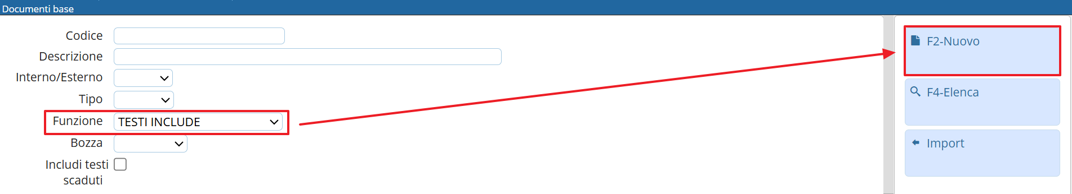
selezionate con doppio click il testo include “Fondo CEC liste a muro” come in figura:
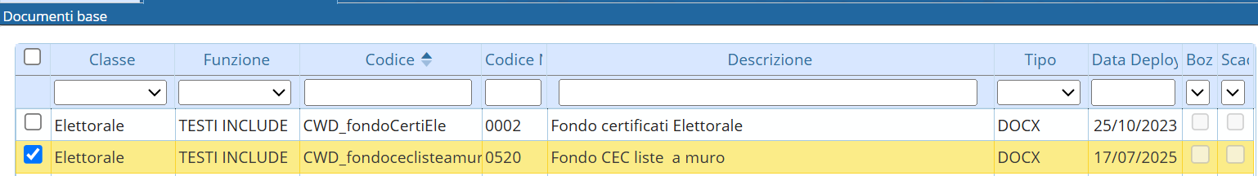
poi cliccate a destra su APRI E VISUALIZZA per modificare il testo nella videata di onlyoffice andando a modificare l'include sulle indicazioni della commissione:
adattate le immagini da inserire con lo strumento di cattura o altro editor immagini, chiudete l'onlyoffice per salvare le modifiche
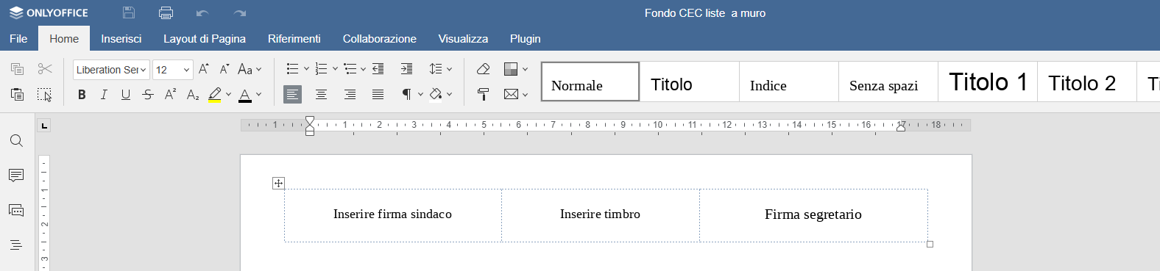

Inserire le firme per le liste ai seggi
Potete apporre l'immagine della firma del presidente della commissione, nonché il timbro, all'interno di un Testo Include in modo che vengano ricompresi al momento della stampa, per farlo seguite questi passaggi:
Accedete al menu 150. Servizi Demografici - 20. Elettorale - 60.Tabelle - 20.Progressivi/Personalizzazione - 50. Testi Docx
A momento dell'accesso impostate i criteri di ricerca in questo modo:
selezionate con doppio click il testo include “Fondo CEC liste ai seggi” come in figura:
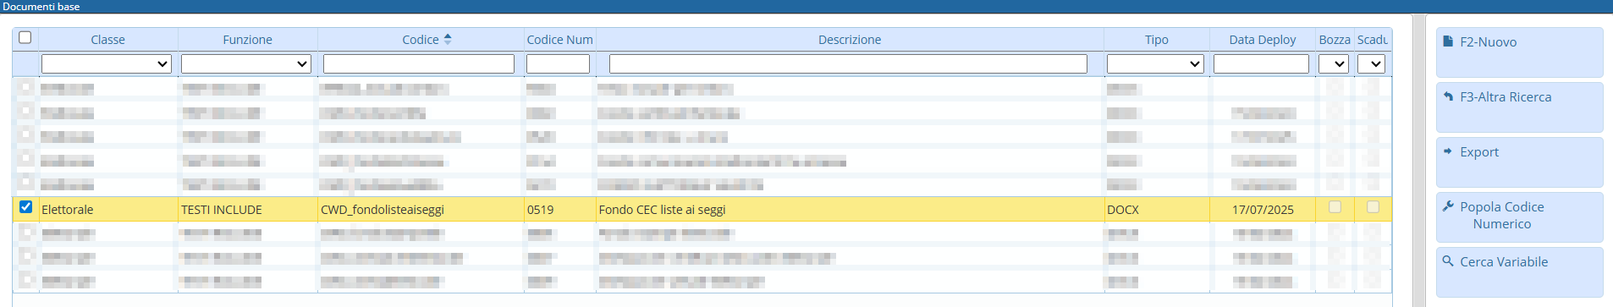
fate doppio click per entrare nel testo include e cliccate a destra sul pulsante Apri e visualizza
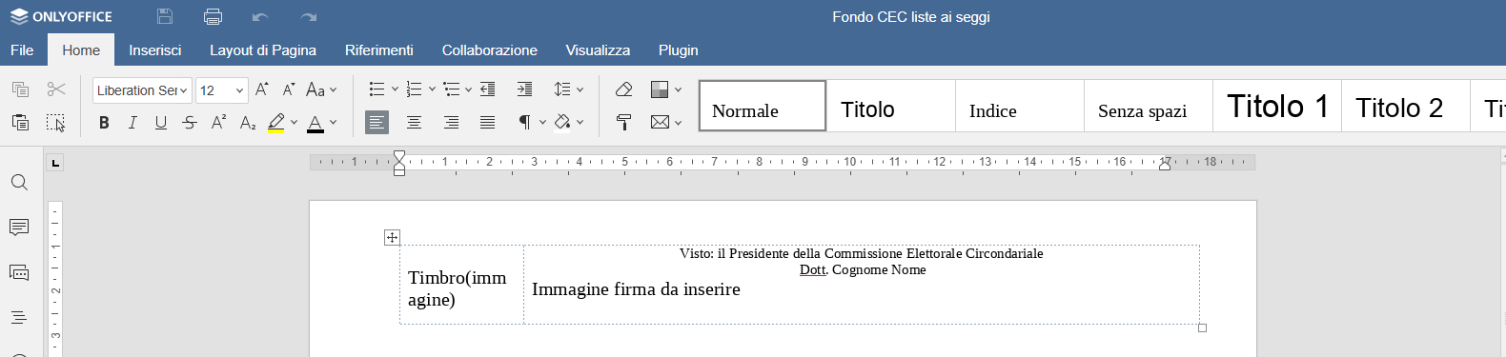
adattate le immagini da inserire con lo strumento di cattura o altro editor immagini, chiudete l'onlyoffice per salvare le modifiche
visualizzazioni.

